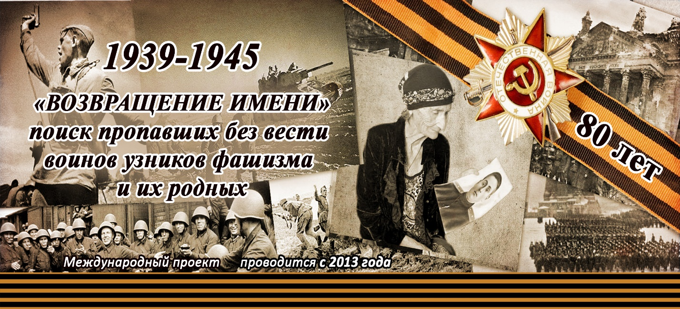

ВНИМАНИЕ! ПОИСК РОДНЫХ!

ВОИНЫ КРАСНОЙ АРМИИ, УРОЖЕНЦЫ г. БЕЛОГОРСК
БЕЛОГОРСКОГО (КАРАСУБАЗАРСКОГО) РАЙОНА, РЕСПУБЛИКИ КРЫМ, УЧАСТНИКИ ВЕЛИКОЙ ОТЕЧЕСТВЕННОЙ ВОЙНЫ, ГИТЛЕРОВСКОЙ ГЕРМАНИИ, ПОГИБШИЕ В КОНЦЛАГЕРЯХ ДЛЯ СОВЕТСКИХ ВОЕННОПЛЕННЫХ. НАЙДЕНЫ В ХОДЕ ПРОВЕДЕНИЯ ПОИСКОВЫХ РАБОТ. РАНЕЕ СЧИТАЛИСЬ ПРОПАВШИМИ БЕЗ ВЕСТИ

***ПУБЛИКУЕТСЯ ВПЕРВЫЕ***
КОЛИЧЕСТВО ЧЕЛОВЕК: 36
КОЛИЧЕСТВО ПЕРСОНАЛЬНЫХ ДОКУМЕНТОВ: 36

1. Салитдинов Емадин, 13.11.1905
Крымская АССР, Карасубазар

2. Тишлиев Николай Павлович, 26.11.1918
Крымская АССР, Карасубазар

3. Глущенко Василий Дмитриевич, __.__.1904
Крымская АССР, Карасубазар
ллгш
4. Илютин Дмитрий Семенович, __.__.1895
Крымская АССР, Карасубазар

5. Сиядинов Ильяс Абдуреф, 15.06.1925
Крымская АССР, Карасубазар

6 Иванов Владимир, __.__.1921
Крымская АССР, Карасубазар

7 Бурчиков Константин, 05.05.1924
Крымская АССР, Карасубазар

8 Джамилов Юнус, 11.11.1923
Крымская АССР, Карасубазар

9 Юнсов Осман, 01.05.1924
Крымская АССР, Карасубазар

10 Сидинов Ильяс, 15.06.1925
Крымская АССР, Карасубазар

11 Кучеренко Федор, 14.04.1918
Крымская АССР, Карасубазар

21 Митковский Иван Петрович, 20.03.1915
Крымская АССР, Армянский Карасубазар

22 Корносенко Дмитрий, 17.12.1910
Крымская АССР, район Карасубазар

23 Лукьяненко Иван Пименович, 10.06.1921
Крымская АССР, район Карасубазар, Ак-Кая

24 Демченко Владимир, 08.10.1924
Крымская АССР, Белогорский р-н, Карасубазар

25 Джемилов Юнус, 11.11.1923
Крымская АССР, Карасубазарский р-н, г. Карасубазар

26 Юнсов Осман Юнусович, 01.05.1924
Крымская АССР, Белогорский р-н, Карасубазар

27 Юнусов (Юнсов) Осман, 01.05.1924
Крымская АССР, Белогорский р-н, Карасубазар

28 Калнин Владимир, 02.05.1925
Крымская АССР, Карасубазарский р-н, г. Карасубазар

29 Васюкова Мария Петровна, 19.01.1924
Крымская АССР, Белогорский р-н, Карасубазар

30 Малицкий Иван, 02.06.1923
Крымская АССР, Карасубазарский р-н, г. Карасубазар

31 Михальченко Андрей
08.08.1921 Крымская АССР, г. Белогорск.
Лагерь: Флоссенбюрг; Гросс-Розен; Лейтмериц

32 Петровский Яков Павлович
Красноармеец, __.__.1917 Белогорск, Место службы: 447 ап.

33 Титов Павел Александрович
Красноармеец|рядовой, 16.02.1901 Белогорск.
Лагерь: шталаг V A, дата пленения: 05.10.1941

34 Пантелеев Александр Павлович
Рядовой, 16.02.1919 Белогорск.
Лагерь: шталаг 319, шталаг II A, шталаг II E, дата пленения: 27.08.1941

35 Чудновец Василий

36 Короленко Дмитрий
07.11.1920 Крымская АССР, г. Белогорск.
Лагерь: Маутхаузен; Дахау, дата пленения: Не позднее 29.04.1944

ИМЕНА ПОГИБШИХ НАЙДЕНЫ ПО СВЕДЕНИЯМ ЦЕНТРАЛЬНОГО
АРХИВА МИНИСТЕРСТВА ОБОРОНЫ РОССИИ ВО ВРЕМЯ ПРОВЕДЕНИЯ МЕЖДУНАРОДНОГО

